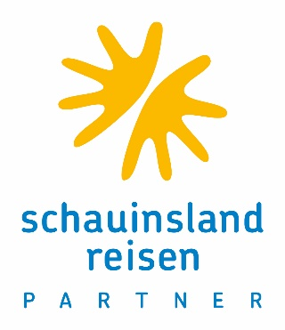
Medieninformation

Eindrücke von der alpha Reisebüropartner Top20-Reise nach Teneriffa

Beste Stimmung – trotz Sturm und Regen

Oberursel, 03. Oktober 2022 – Teneriffa gilt als die Insel des ewigen Frühlings. Üppige Vegetation, faszinierende Tierwelt, beeindruckende Naturschauspiele. Und als die alpha Reisebüropartner auf ihrer Top20Reise in Kooperation mit schauinsland-reisen auf der Kanareninsel ankamen, strahlte die Sonne noch. Als am nächsten Tag das Barometer dann auf Sturm sprang, tat das der guten Laune dennoch keinen Abbruch. Im Gegenteil: Die Reisenden schalteten um von Sightseeing auf Kulinarik und Kontakte knüpfen und genossen die gemeinsame Zeit in vollen Zügen.

Zu Beginn des Wochenendes war noch bestes Strand-Wetter. So erkundete die Reisegruppe den Atlantik, freundlich eskortiert von Walen, die neben dem Boot herschwammen. Zurück an Land lief auch noch alles nach Plan, als der Hotelier des Iberostar Selection Sábila die Reisenden in den Gourmet-Market einlud. Die Fahrt in den Nationalpark Teide und das Sterne schauen auf dem höchsten Berg Spaniens musste jedoch bereits wegen des aufziehenden Sturms entfallen. „Ich hatte mich zwar sehr auf diese Tour gefreut, doch auch so war das Programm voller Highlights“, erzählt Albin Loidl, einer der drei Geschäftsführer der Reisebürokooperation. „Dass das Wetter wechselhaft blieb, verhagelte die Stimmung keineswegs.“

Noch näher zusammengerückt

Statt Sonne, Strand und Meer standen von nun an kulinarische Aktivitäten und das Kennenlernen im Vordergrund. Bei einer Weinprobe konnten sich die Teilnehmenden von der Qualität der Insel-Weine überzeugen. Danach mussten sie selbst ran: Bei einem Kochkurs lernten sie, wie man Mojo, die Spezialität der Insel, zubereitet. Mojo heißen die typisch kanarischen Saucen, die mit Öl, Essig sowie reichlich Knoblauch und Kräutern oder Tomaten zubereitet werden.

„Neben den vielen kulinarischen Highlights habe ich den persönlichen Austausch mit unseren Top-Partnern sehr genossen“, so Loidl. „Was sind die Themen, die die Büros bewegen? Was machen wir schon jetzt richtig gut? Und wie können wir uns noch besser als Kooperation aufstellen? Ich für meinen Teil habe jede Menge neue Impulse auf den Weg zurück nach Hause im Gepäck gehabt.“

Gegen Ende der fünftägigen Reise sendete die Sonne ein paar abendliche Grüße, die zumindest im Ansatz an einen Sonnenuntergang erinnerten. Die Reisenden nahmen es mit Humor und eine Teilnehmerin brachte es auf den Punkt: „Hauptsache, wir haben die Sonne im Herzen.“ Am Ende hat das kanarische „Schmuddelwetter“ die Kooperationspartner noch enger zusammengeschweißt.

schauinsland-reisen PARTNER ist eine Reisebürokooperation der alpha Reisebüropartner GmbH mit Sitz in Oberursel. Mit insgesamt rund 620 angeschlossenen Reisebüros zählt die Kooperation zu den größten touristischen Vertriebseinheiten in Deutschland. Sie gehört jeweils zur Hälfte dem Reiseveranstalter schauinsland-reisen GmbH aus Duisburg und der Raiffeisen-Tours RT-Reisen GmbH aus Burghausen. Die Kooperationszentrale bietet ihren Mitgliedern unter anderem Einkaufsvorteile durch Rahmenverträge, Provisionsvorteile, Unterstützung bei Marketing- und Verkaufsförderung, Informationsreisen, Schulungen und Tagungen, betriebswirtschaftliche Beratung sowie technische Reisebürosysteme. Reisebüros profitieren außerdem vom Aufmerksamkeitswert einer starken Marke und bleiben dabei wirtschaftlich selbstständig. Den Grad der Zusammenarbeit bestimmen sie mit den Kooperationsstufen „schauinsland-reisen PARTNER“ und „schauinsland-reisen Team“ selbst.

Redaktionskontakt:

Dr. Thomas Daubenbüchel

SKM Consultants GmbH

Tel.: +49 (0) 211-55 79 45-0

Mobil: +49 (0) 170-63 23 891

thomas.daubenbuechel@skm-consultants.de

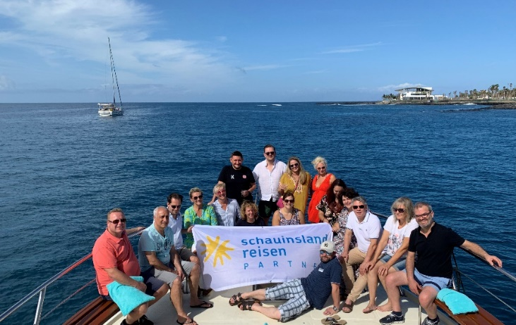

Auf Kurs: Die Teilnehmerinnen und Teilnehmer bei der Bootstour vor Teneriffa.
(Foto: schauinsland-reisen PARTNER)

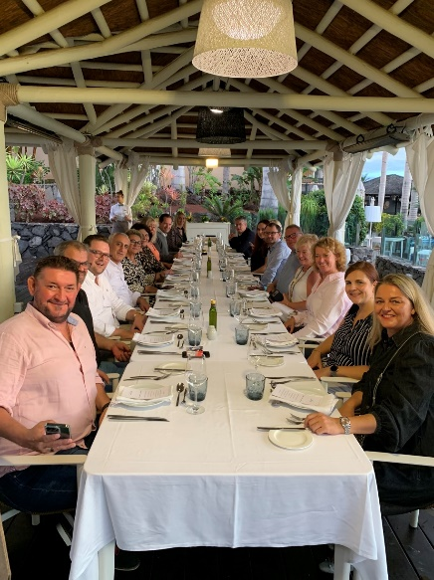

Kulinarische Highlights statt Sightseeing: Die Reisenden genossen es sichtlich.

(Foto: schauinsland-reisen PARTNER)

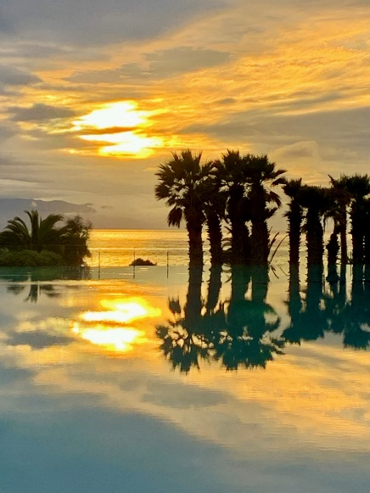

Eine Ahnung von Sonnenuntergang am Abend vor der Abreise.

(Foto: schauinsland-reisen PARTNER)

